DOKUMENTASI

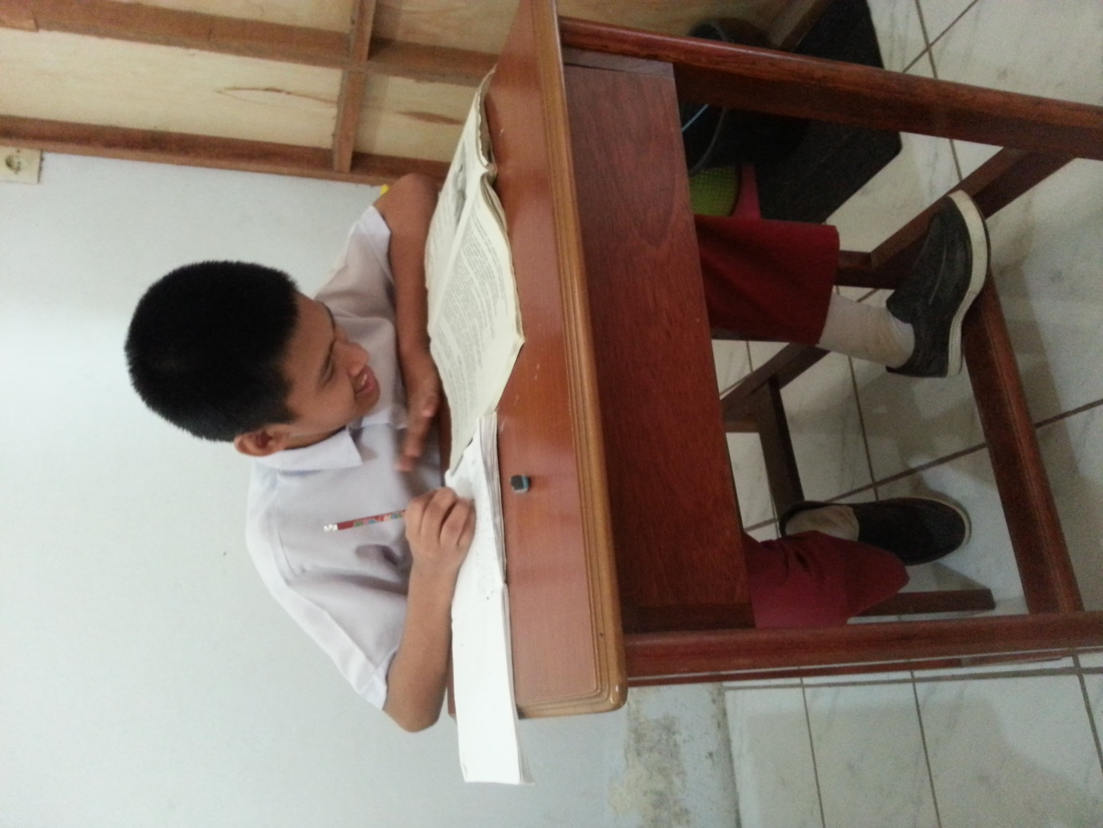
Keadaan siswa autis kelas dasar III di SLB Negeri Pembina Tingkat Provinsi Sul-Sel Sentra PK-PLK

144

Suasana sebelum penggunaan media audio visual pada pembelajaran berhitung pada siswa autis kelas dasar III di SLB Negeri Pembina Tingkat Provinsi Sul-Sel Sentra PK-PLK
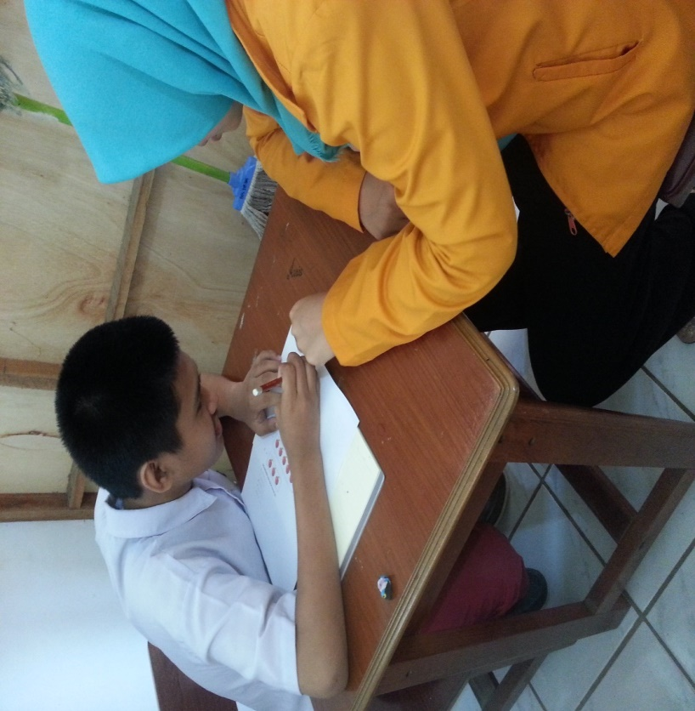
Qd masih dibantu dalam berhitung
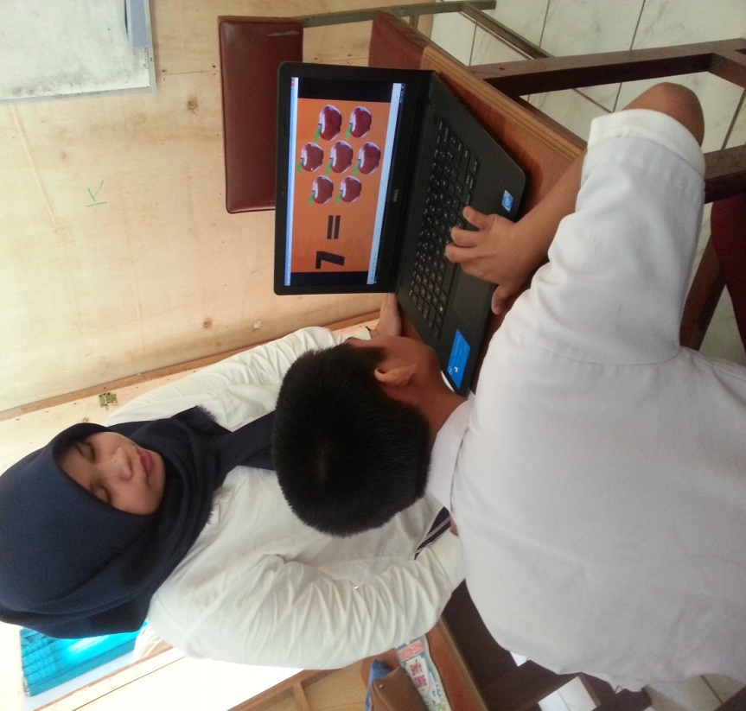
Membantu Qd dengan media dalam bentuk angka dan gambar buah apel
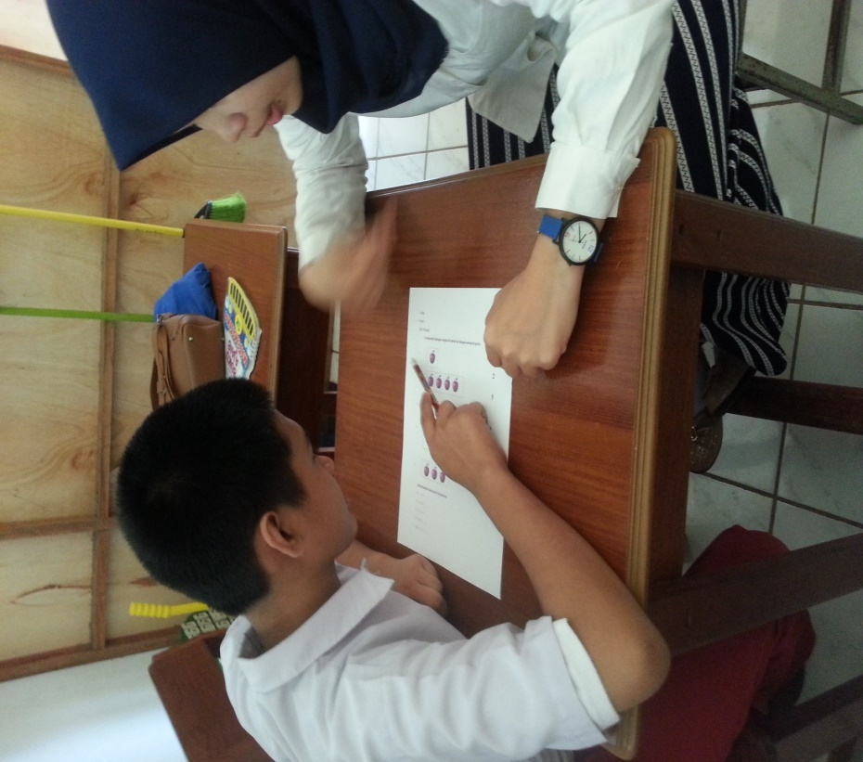
Qd berhitung 1 sampai 5 dengan dibantu oleh peneliti

Suasana sesudah penggunaan media audio visual pada pembelajaran berhitung pada siswa autis kelas dasar III di SLB Negeri Pembina Tingkat Provinsi Sul-Sel Sentra PK-PLK
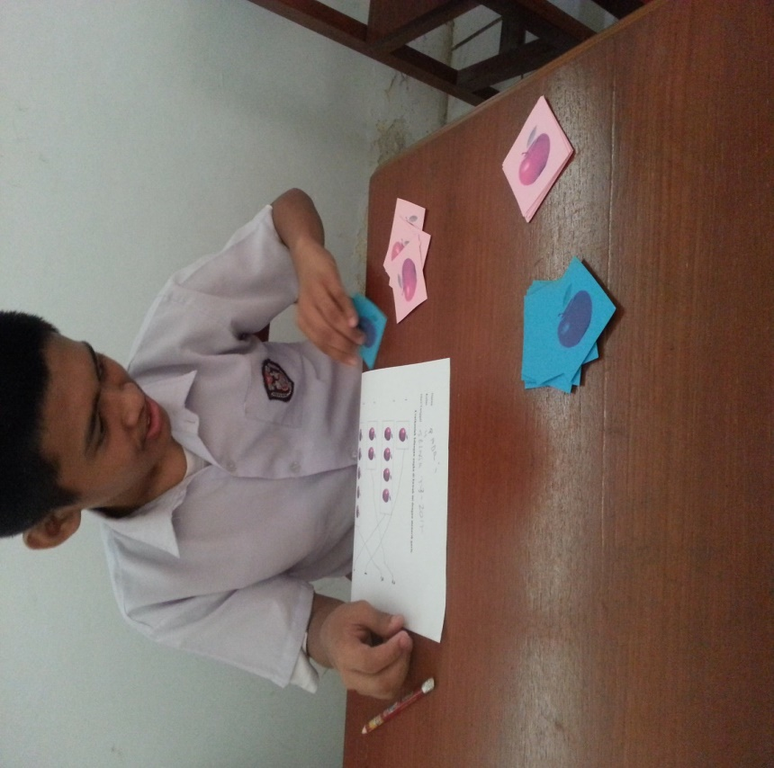
Qd berhitung dengan gambar buah apel untuk soal penjumlahan
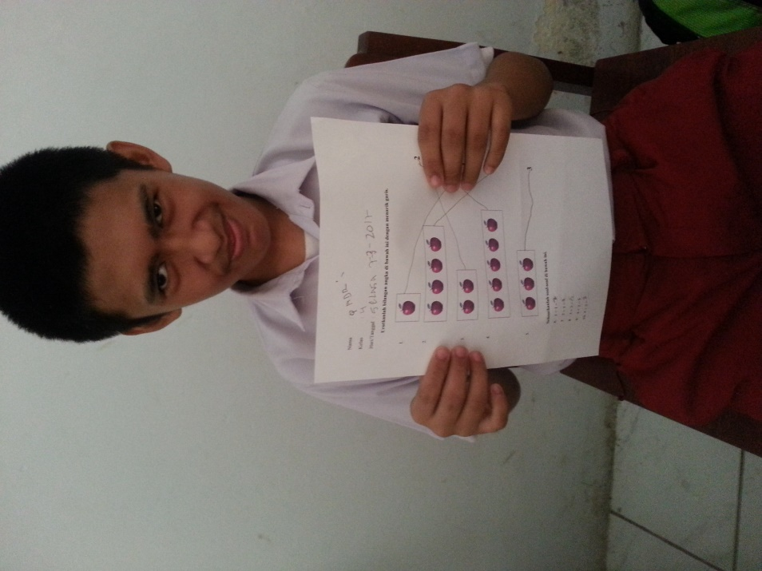
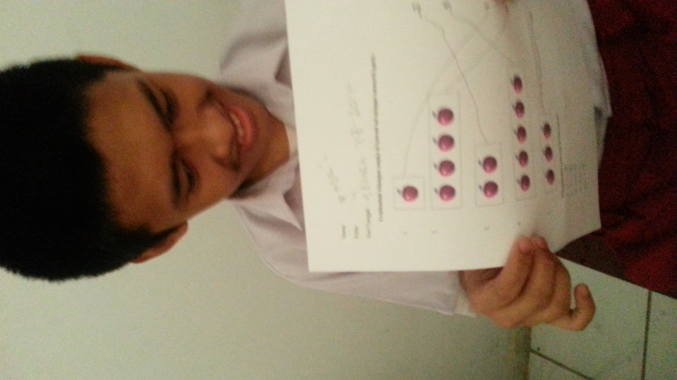
Hasil kerja siswa Qd

